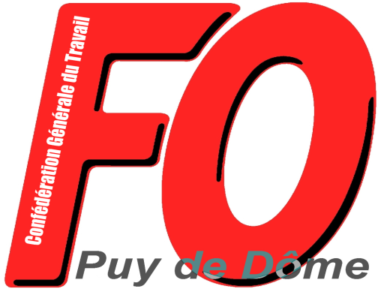
Union Départementale des Syndicats
CGT-FORCE OUVRIERE
du Puy de Dôme

38 rue Raynaud – 63000 Clermont-Ferrand
04 73 92 30 33 – Fax : 04 73 90 62 66
Courriel : udfo63@wanadoo.fr ou fbochard@wanadoo.fr

Communiqué

Décrets du 2 décembre 2020 :
au nom de la « sureté de l’État », il sera possible de ficher
les juifs, les syndicalistes, les francs-maçons…

Alors que la proposition de loi relative à la sécurité globale voit s’élever contre elle un front toujours plus nombreux d’opposants, le gouvernement persiste dans sa dérive autoritariste et liberticide.

Dans la plus grande discrétion, le gouvernement a promulgué 3 décrets relatifs « au traitement de données à caractère personnel », autrement au fichage des personnes… Ce gouvernement ne recule devant aucun cynisme : ces 3 décrets ont été pris le 2 décembre 2020, date anniversaire du coup d’État de Louis-Napoléon BONAPARTE en 1851 qui renversait la IIème République.

Ces décrets autorisent à ficher des « groupements » ou des « personnes » en raison de « des opinions politiques, des convictions philosophiques, religieuses ou une appartenance syndicale ».

L’UD FO du Puy de Dôme constate qu’il devient possible de ficher des militants non plus seulement du fait de leur « activité syndicale » (ce qui en soi constitue déjà un problème) mais maintenant du fait de leur « appartenance syndicale ». Pour l’UD FO du Puy de Dôme, en quoi l’activité ou l’appartenance syndicale peut porter atteinte à « la sûreté de l’État » (nouvelle référence rajoutée à celle de « sécurité publique ») ?

L’UD FO du Puy de Dôme rappelle que ce genre de fichiers était interdit depuis la Libération !

Si le gouvernement s’acharne à faire passer la Loi de sécurité globale, c’est pour d’autant plus réprimer les mobilisations en défense des revendications, pour faire taire toutes les contestations et imposer d’autant plus brutalement aux salariés et à la jeunesse sa politique de destruction des droits sociaux…

L’UD FO du Puy de Dôme exige le retrait de la loi relative à la sécurité globale et des 3 décrets du 2 décembre 2020 et appelle l’ensemble des militants FO à rester mobiliser contre la remise en cause des libertés démocratiques et des droits sociaux.

Pour tout contact : 06 38 73 81 52

